Бріфінги Шутінг Челендж 3.0
Кількість вправ: 9
Загальна кількість залікових пострілів 170
Вправа №1
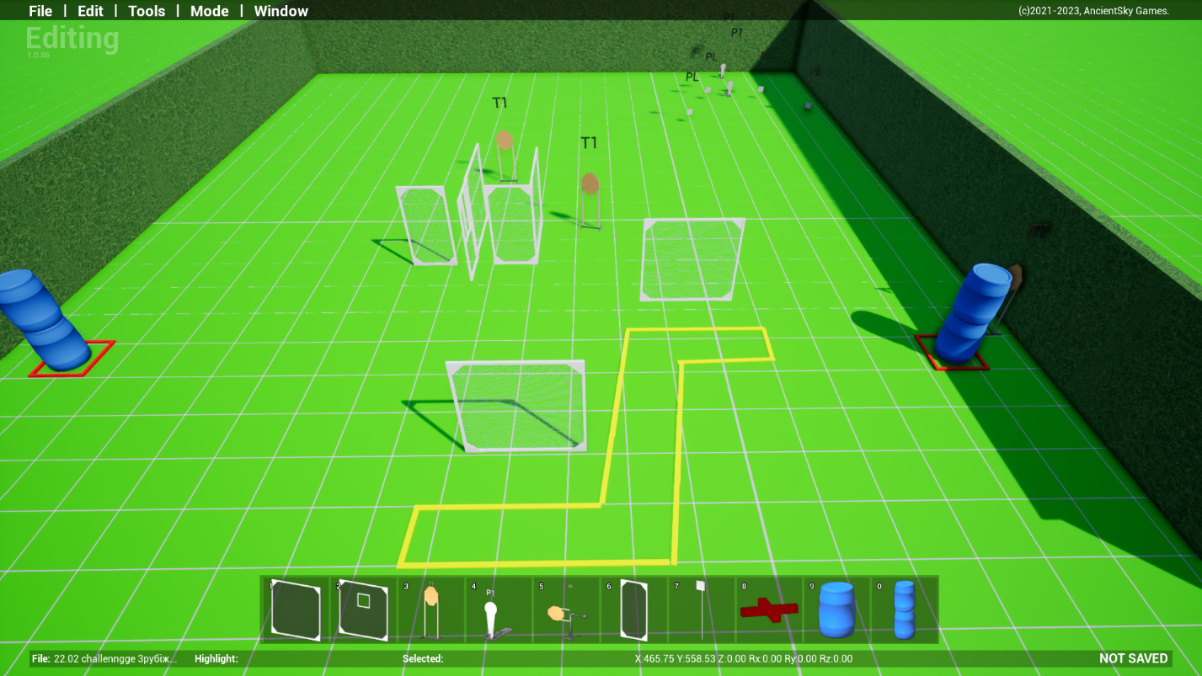
тип вправи: коротка
кількість залікових пострілів : 12
відстань до 20м
3 паперових мішеней ,2 мініпоппера 4 тарілки , якась кількість штрафних мішеней
Положення зброї : зарядженно(1 положення) ствол паралельно бокових валів
Стартове положення: стрілець стоїть будь де в межах штрафних ліній
Умови виконання вправи: за сигналом таймеру уразити всі мішені не виходячи за межі штрафних ліній
Кути безпеки горизонтальні 90/90 вертикальний 90 коли палець не на спуску та не вище захистних валів коли на спуску

Вправа№2
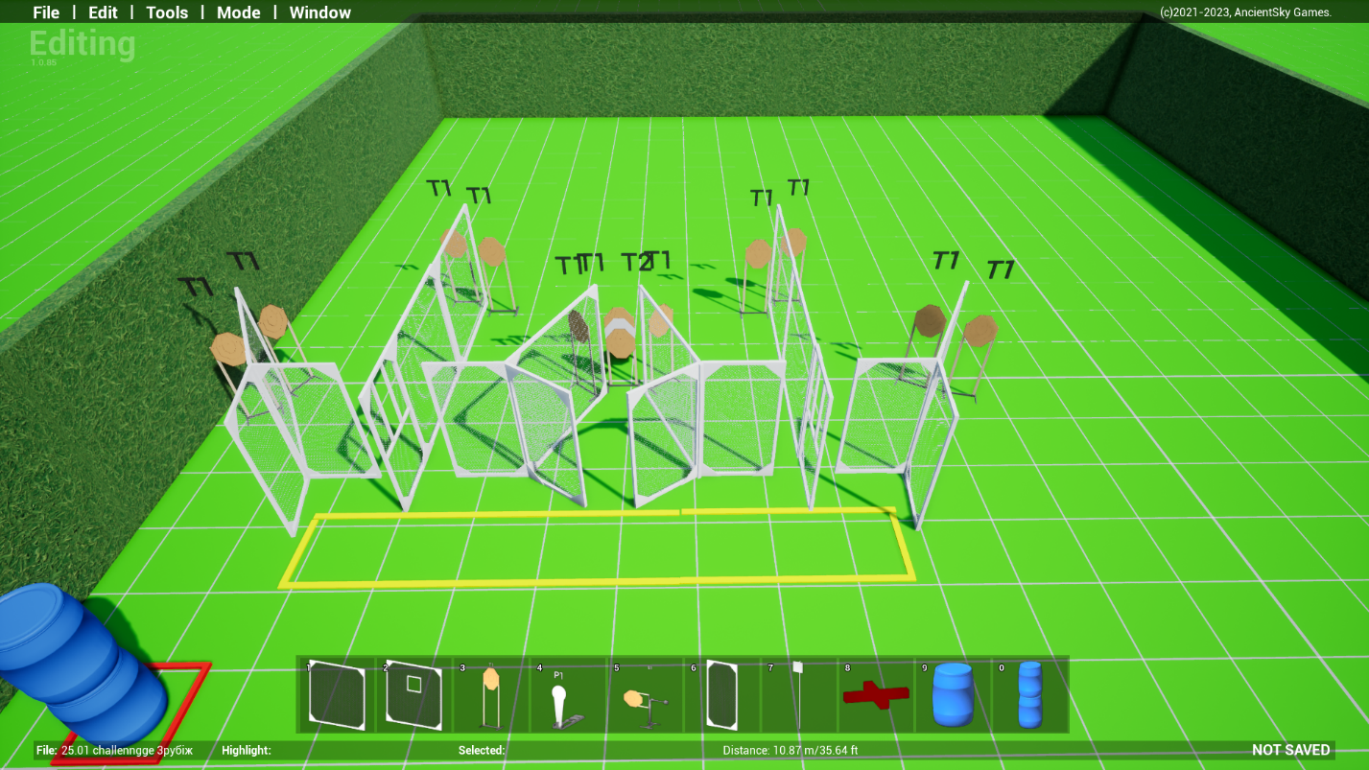
тип вправи: середня
кількість залікових пострілів : 24
12 паперових мішеней , декілька штрафних мішеней
Відстань до 10м
Положення зброї : зарядженно(1 положення)
Стартове положення: : стрілець стоїть будь де в межах штрафних ліній
Умови виконання вправи: за сигналом таймеру уразити всі мішені не виходячи за межі штрафних ліній.
Картон має бути вражен мін 2 заліковими пострілами
Кути безпеки горизонтальні 90/90 вертикальний 90 коли палець не на спуску та не вище захистних валів коли на спуску

Вправа №3
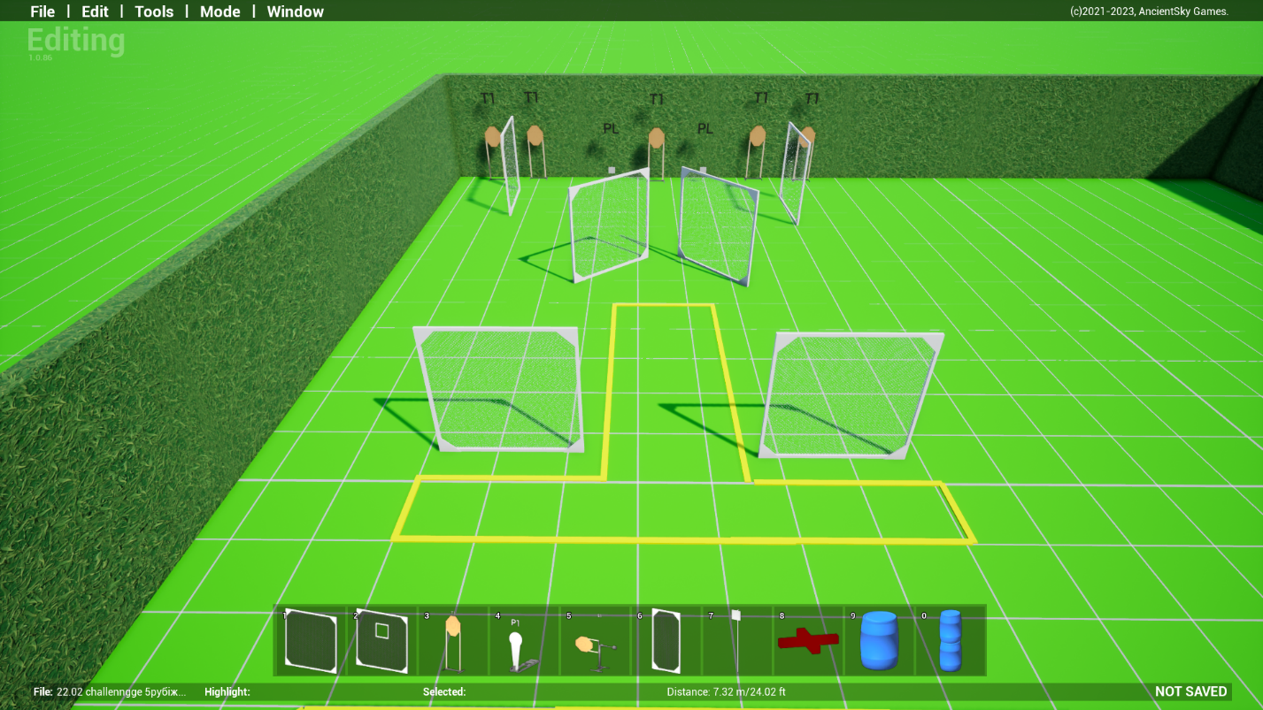

тип вправи: коротка
кількість залікових пострілів : 12
5 паперова мішеней 2 металеві тарілки декілька штрафних мішеней
Відстань до 20м
Положення зброї :зарядженно (1 положення)
Стартове положення: : стрілець стоїть будь де в межах штрафних ліній
Умови виконання вправи: за сигналом таймеру уразити всі мішені не виходячи за межі штрафних ліній.

Кути безпеки горизонтальні 90/90 вертикальний 90 коли палець не на спуску та не вище захистних валів коли на спуску

Вправа №4
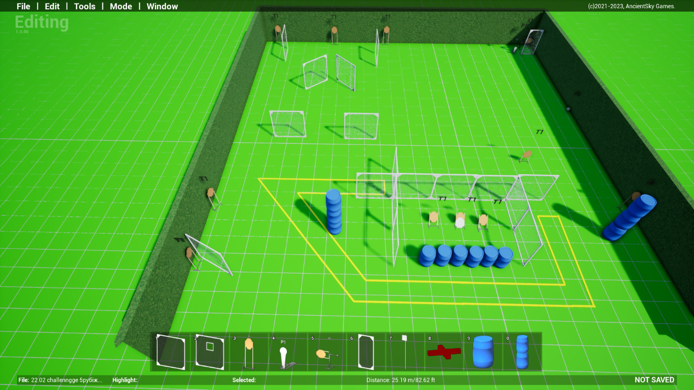

тип вправи: середня
кількість залікових пострілів : 24
11 паперових мішеней одна з котрих рухома активуються мініпоппером, 1 тарілка , та декілька штрафних мішеней
Відстань до 25м
Положення зброї : зарядженно(1 положення)
Стартове положення: стрілець стоїть будь де в межах штрафних ліній
Умови виконання вправи: за сигналом таймеру уразити всі мішені не виходячи за межі штрафних ліній
Кути безпеки горизонтальні 90/90 вертикальний 90 коли палець не на спуску та не вище захистних валів коли на спуску

Вправа №5

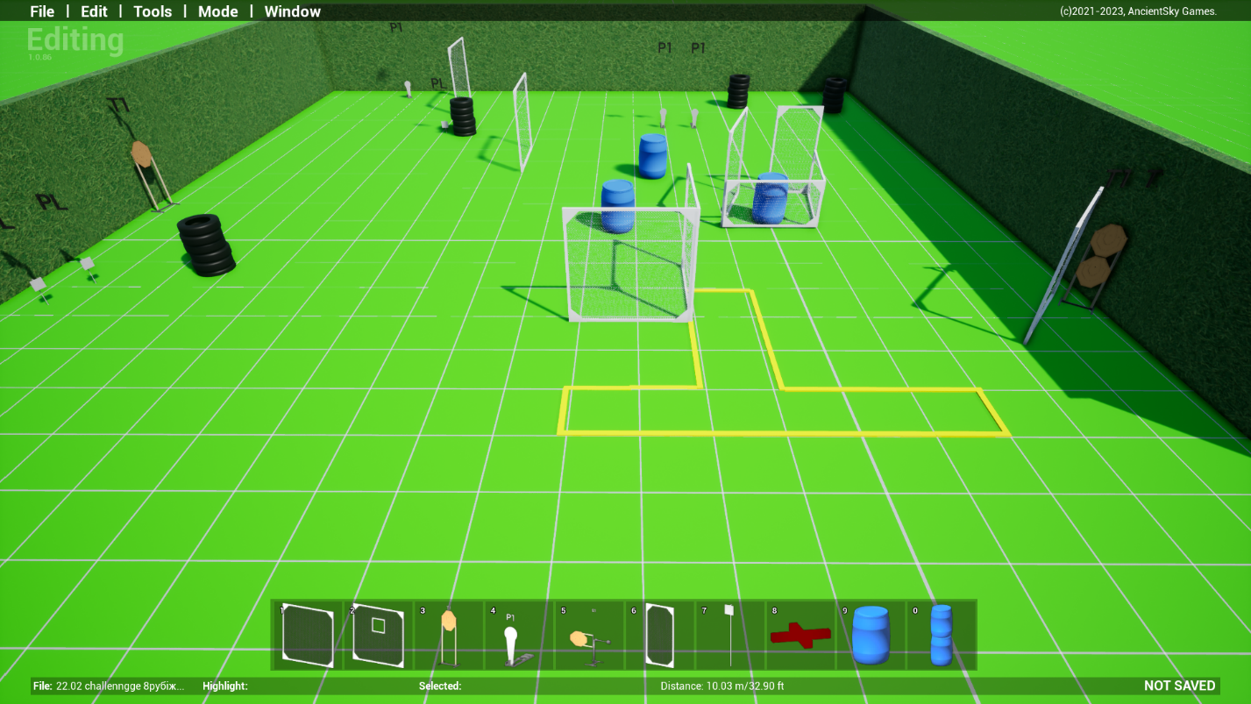

тип вправи: коротка
кількість залікових пострілів : 12
3 паперових мішеней,3 мініпоппера,3 металеві тарілки та декілька штрафних мішеней
Відстань до 20м
Положення зброї : зарядженно (1 положення)
Стартове положення: стрілець стоїть будь де в межах штрафних ліній
Умови виконання вправи: за сигналом таймеру уразити всі мішені не виходячи за межи штрафних ліній
Кути безпеки горизонтальні правий 90 лівий по червоному обмежувачу вертикальний 90 коли палець не на спуску та не вище захистних валів коли на спуску

Вправа №6
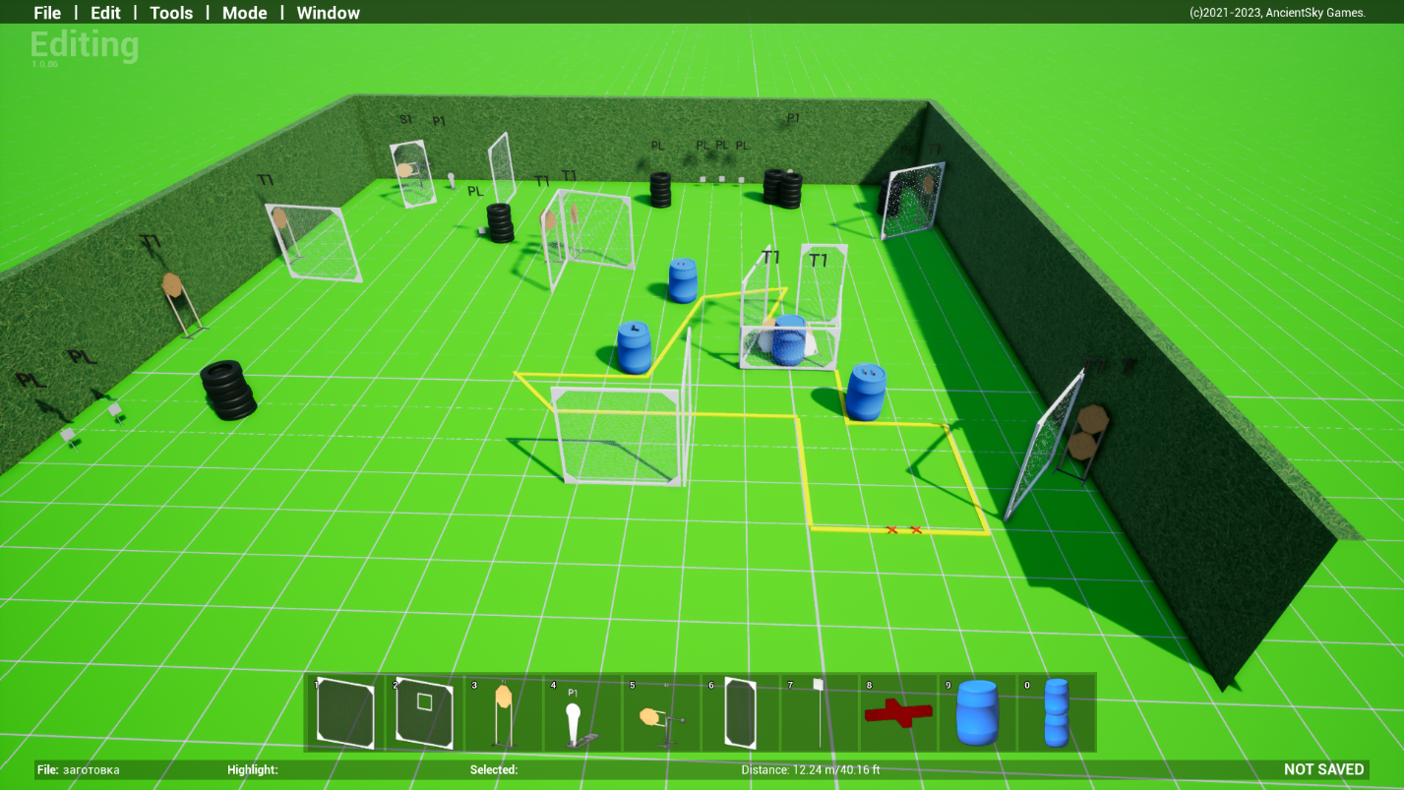

тип вправи: довга
кількість залікових пострілів : 30
10 паперові мішені ,2 мініпоппера один з котрих активує рухому мішень,8 металевих тарілок, декілька штрафних мішеней
Відстань до 20м
Положення зброї : розаряджено, (3 положення)
Стартове положення: стрілець стоїть торкаючись п*ятами міток , зброя та магазини всі які будуть використовуватись лежать на різних бочках( на мітках як буде продемонстровано( на 1й бочці зброя на двох інших або на одній з інших магазини)
Умови виконання вправи: за сигналом таймеру уразити всі мішені не виходячи за межи штрафних ліній.
Кути безпеки горизонтальні 90/90 вертикальний 90 коли палець не на спуску та не вище захистних валів коли на спуску

Вправа 7
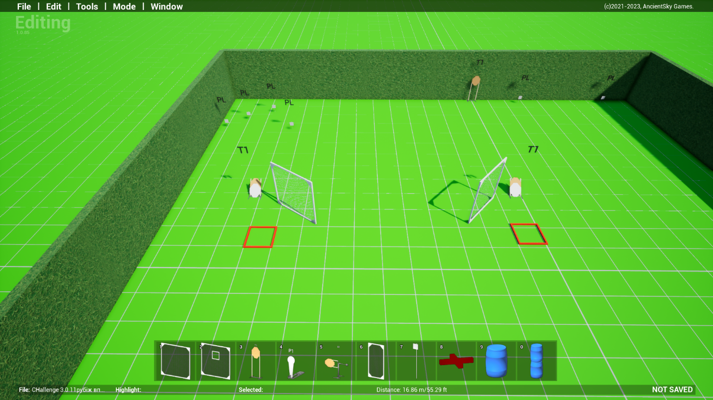
Тип вправи : коротка
кількість залікових пострілів : 12
3 паперові мішені 6 металеві тарілки, декілька штрафних мішеней
Відстань до 20м
Положення зброї : магазин приєднано патронник пустий (2положення)
Стартове положення: стрілець стоїть в одному з боксів
Умови виконання вправи: за сигналом таймеру уразити всі мішені з стрілецьких позицій позначених боксами
Кути безпеки горизонтальні 90/90 вертикальний 90 коли палець не на спуску та не вище захистних валів коли на спуску

Вправа 8
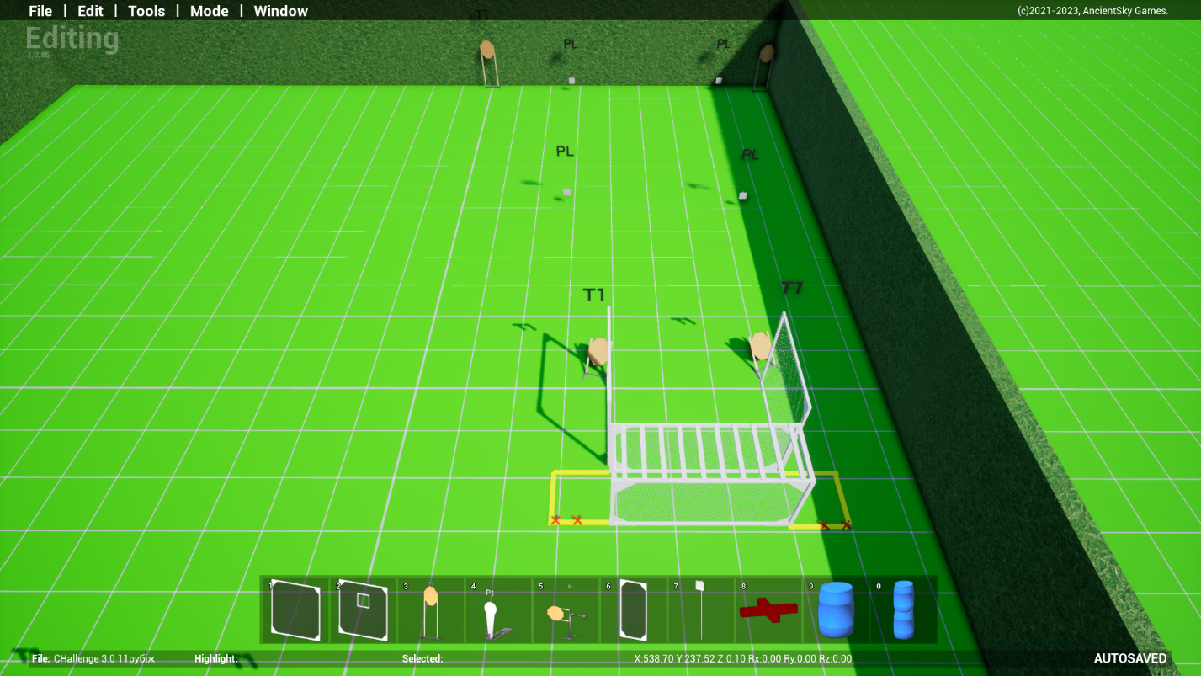
тип вправи: коротка
кількість залікових пострілів : 12
4 паперових мішеней , 4 металеві тарілки та декілька штрафних мішеней
Відстань до 15м
Положення зброї : зарядженно(1 положення)
Стартове положення: стрілець стоїть торкаючись п*ятами міток з ліва або з права
Умови виконання вправи: за сигналом таймеру уразити всі мішені не виходячи за межі штрафних ліній
Кути безпеки горизонтальні 90/90 вертикальний 90 коли палець не на спуску та не вище захистних валів коли на спуску

Вправа 9

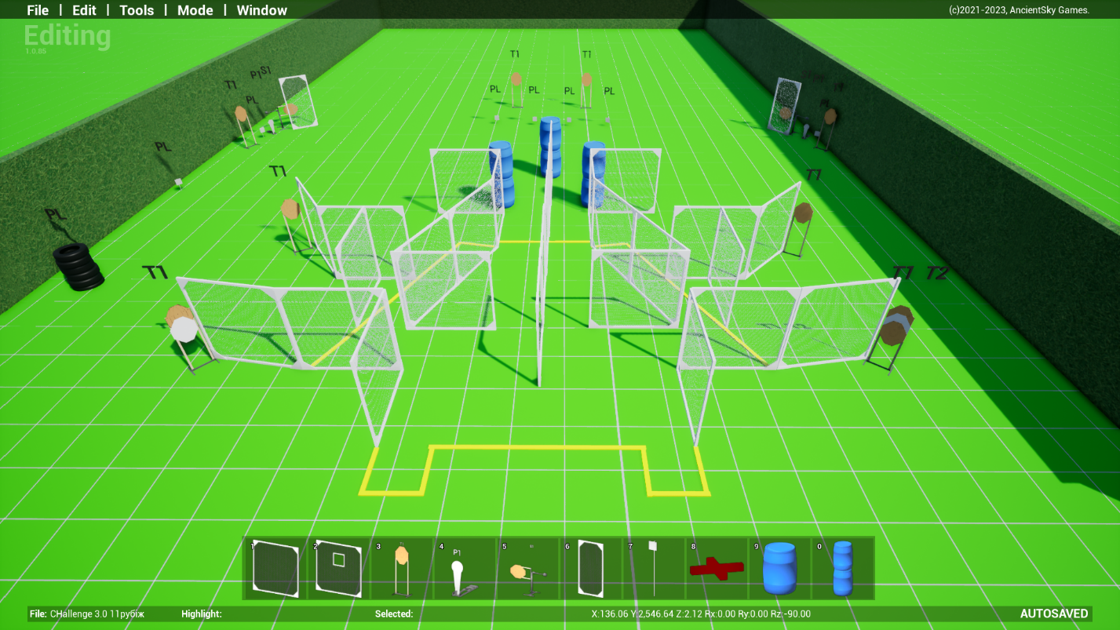

тип вправи: довга
кількість залікових пострілів : 32
10 паперові мішені декілька штрафних
Відстань до 20м
Положення зброї : заряджено, (1 положення)
Стартове положення: стрілець стоїть будь де в межах штрафних ліній
Умови виконання вправи: за сигналом таймеру уразити всі мішені не виходячи за межи штрафних ліній.
Кути безпеки горизонтальні 90/90 вертикальний 90 коли палець не на спуску та не вище захистних валів коли на спуску

